完成删除用户
- 获取用户选择的行（略）
- 添加确认框(略)
- 获取rowData
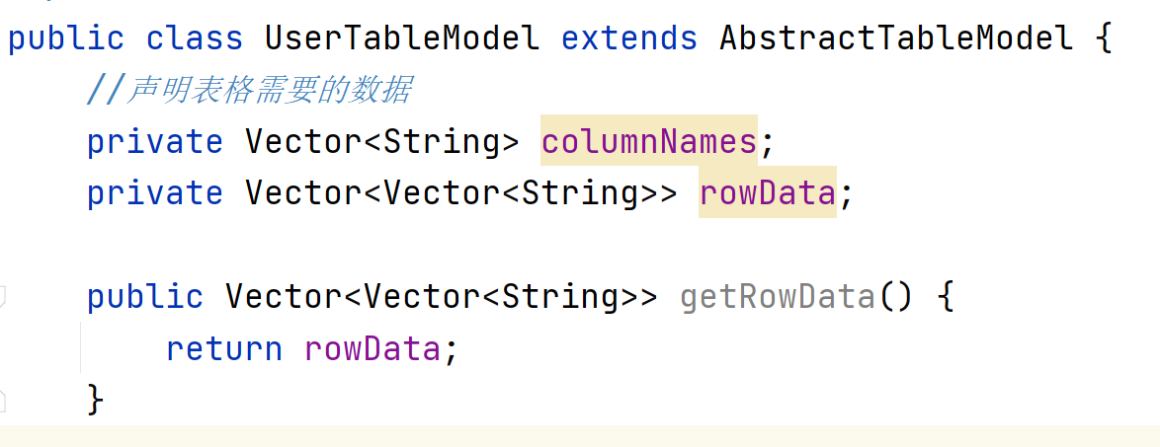
- 获取userId
- 连接数据库，然后删除指定的用户
else if(e.getSource() == jButton2) {
// System.out.println("删除用户被点击了");

//当row等于-1时说明未选择行，
int row = jTable.getSelectedRow();
if(-1 == row) {
JOptionPane.showMessageDialog(jPanel1,"请选择一行","警告",JOptionPane.WARNING_MESSAGE);
return;
}
//删除需要注意有确认框,如果点击确认按钮返回0
int choose = JOptionPane.showConfirmDialog(jPanel1, "是否确认删除");
// System.out.println("choose=" + choose);
if(choose == 0) {
//如何获取用户编号？
//所有数据都在UserTableModel中的rowData中，可以提供一个get方法
Vector<Vector<String>> rowData = new UserTableModel().getRowData();
int userId = Integer.parseInt(rowData.get(row).get(0));
// System.out.println("userId=" + userId);
UserDao userDao = new UserDao();
int effect = userDao.deleteUser(userId);
if(effect > 0) {
JOptionPane.showMessageDialog(jPanel1,"恭喜！删除成功","通知",JOptionPane.INFORMATION_MESSAGE);
} else {
JOptionPane.showMessageDialog(jPanel1,"删除失败","通知",JOptionPane.INFORMATION_MESSAGE);
}
//刷新表格
jTable.setModel(new UserTableModel());
}
//批量删除，返回的是数组，存储的是删除的行下标（课后任务）
// int[] rows = jTable.getSelectedRows();
// System.out.println("rows=" + Arrays.toString(rows));

完成修改功能
注意事项：
- 用户编号不能修改，用户名不能修改
- 可以修改密码和昵称
- 回显数据

